14要下雨了
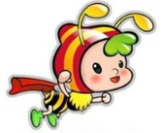
基础积累大巩固
一、我的书写最漂亮。
yì zhí jiā shàng yì biān
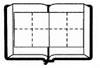

hǎo ma duì ba āi yā

二、我能连线。
小燕子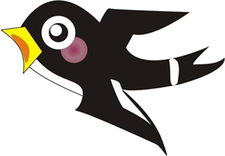 忙着搬东西
要下雨了 小鱼 忙着捉虫子
小蚂蚁 到水面上透气
三、我会加标点。
1.请你帮我捉害虫吧（ ）
2.你是小红的妈妈吗（ ）
3.要下雨了（ ）我还忙着捉虫子呢（ ）
阅读能力大提升
四、重点段落品析。
是要下雨了吗？小白兔往前边池子里一看，小鱼都游到水面上来了。
1.仿写句子。
是要下雨了吗？ 吗？
2.小白兔看到了什么？
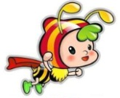
思维创新大拓展

五、查一查。
要下雨了，小动物们还有哪些变化？请你说一说。

参考答案
一、一直 加上 一边 好吗 对吧 哎呀 二、要下雨了—小燕子忙着捉虫子 要下雨了—小鱼到水面上透气 要下雨了—小蚂蚁忙着搬东西
三、 1.！ 2.？ 3.， ！ 四、1.是要打雷吗？ 2.小鱼都游到水面上来了。 五、 狗泡水，要下雨

